ФИЛЬТР ДЛЯ ДЕКОРАТИВНЫХВОДОЕМОВ С UV-C СТЕРИЛИЗАТОРОМ
ПРАВИЛА БЕЗОПАСНОСТИ

Во избежание причинения ущерба оборудованию и/или людям соблюдайте приведенные здесь правила безопасности.
- ВАЖНО: всегда отсоединяйте провод электропитания этого изделия и всех других аппаратов, установленных в водоеме, перед погружением в воду рук, перед каким-либо техническим обслуживанием или монтажом, а также в период простоя этих аппаратов.
- Данное изделие является устойчивым к воздействию атмосферных осадков, ко не является погружным.
Если изделие упадет в воду, не пытайтесь его достать. Незамедлительно отсоедините штепсельную вилку от сети электропитания.
- Не поднимайте и не переносите изделие за провод электропитания.
- Данное изделие является фильтром с встроенным стерилизатором UV-C, используемым исключительно для декоративных водоемов. Не используйте это изделие для других целей.
- Не используйте изделие в бассейнах или других водоемах, в которых могут находиться люди.
- Не используйте изделие, если провод или вилка электропитания повреждены. Если изделие повреждено,
замените его в специализированном центре технического обслуживания.
- Не разрешайте детям пользоваться этим изделием.
- Не открывайте металлическое кольцо (10) и не поднимайте крышку фильтра (18) при работающем насосе. Это может быть очень опасно.
- Электрическое соединение изделия должно соответствовать данным на паспортной табличке изделия.
- При необходимости использовать удлинитель, проверьте, чтобы он был водонепроницаемым.
- Максимальное рабочее давление фильтра 0,4 Бар.
- Перед монтажом фильтра проверьте, чтобы UV -С лампа не была повреждена в процессе транспортировки. В случае повреждения лампы верните фильтр в магазин, не пытаясь установить его.
- Никогда не трогайте и не смотрите на включенную UV-C лампу. Это может причинить ущерб зрению или коже.
- Данное изделие предназначено для фильтрации воды с температурой до 35 С".
- Если температура опустится ниже 0°С, отключите электропитание, и полностью слейте воду из фильтра. На зимний период следует снять фильтр и хранить его в закрытом помещении.
- Не устанавливайте фильтр в местах, подверженных затоплению, или в положении, в котором изделие может упасть в воду.
- Никогда не используйте изделие без воды.

ПРИНЦИП ФУНКЦИОНИРОВАНИЯ ФИЛЬТРА NINPHEO
Линия фильтров Ninpheo выполняет три важные фильтрующие функции, необходимые для поддержания прозрачной и чистой воды в водоеме:
Механическая фильтрация - осуществляется специальными губками, удерживающими все наиболее крупные нечистоты. Губки имеют различную пористость, что позволяет им задерживать частицы разных размеров.
Стерилизация UV-C лучами - эта функция осуществляется специальными UV-C лампами, прилагающимися к фильтру. Вода, проходя через фильтр, принудительно проходит по каналу с UV-C лампой. Такая конструкция, характерная только для фильтров линии Ninpheo, обеспечивает гораздо большую отдачу по сравнению с другими фильтрами.
Вода входит в фильтр через отверстие (А), соединенное с насосом, установленным в водоеме, затем вода принудительно подается в отсек механической фильтрации. Однородность полного использования поверхности губок обеспечивается специальным диффузором, распределяющим воду по всей поверхности губки. На данном этапе вода поступает на решетку на дне коробки и проходит через Bio-Balls, где вода контактирует с бактериями, разлагающими содержащиеся в ней токсические вещества. Затем очищенная таким образом вода проходит через UV-C стерилизатор, где под воздействием ультрафиолетовых лучей замедляется процесс образования водорослей.
Вода выпускается в водоем через отверстие (В).

МОНТАЖ ФИЛЬТРА
Важно правильно выбрать место для установки фильтра Ninpheo, обращая особое внимание на следующее:
- Фильтр может быть установлен на поверхности земли, а также может быть частично вкопан в землю. В первом случае слив воды из фильтра после отсоединения насоса осуществляется через завинчивающуюся пробку на дне цилиндра фильтра. Во втором случае необходимо обратить внимание, чтобы металлическое кольцо выступало над землей по крайней мере на 10 см.
- Никогда не закрывайте фильтр во избежание его перегрева.
- Установите фильтр на прочное, ровное основание, в хорошо проветриваемом месте.
- Установите фильтр на расстоянии не меньше одного метра от края водоема и убедитесь, что он не может упасть в воду.
- Не эксплуатировать фильтр с давлением выше 0,5 бар. Никогда не подсоединяйте фильтр к водопроводной сети. Установите фильтр таким образом, чтобы отверстия шлангов входа (А) и выхода (В) были направлены к водоему во избежание ненужных заломов или изгибов соединительных шлангов.
ПРИСОЕДИНЕНИЕ ЛАМПЫ UV-C
Снять пробку с крышки фильтра (18) и вставить пробирку из стекла (16), необходимо проверить наличие кольцевой уплотняющей прокладки круглого сечения «О-кольцо» (12)
Вставить лампу UV-C (15) в патрон (17) и завинтить его в крышку фильтра.

ПОДСОЕДИНЕНИЕ ШЛАНГОВ
Для монтажа фильтра Ninpheo требуются два гибких шланга, не входящие в комплектацию фильтра. Один шланг служит для соединения насоса, установленного в водоеме, с входным патрубком (а), второй подсоединяется к выходному отверстию фильтра для выпуска чистой воды в водоем. В процессе монтажа фильтра Ninpheo важно выбрать гибкие шланги надлежащего диаметра. Таким образом, обеспечивается максимальная отдача насоса по расходу воды и по возможности необходимо избегать заломов или загибов шлангов, которые приводят к дополнительной затрате гидравлического напора. Всегда проверяйте, чтобы шланги крепились к патрубкам металлическими хомутами (не поставляются с оборудованием).

ТЕХНИЧЕСКОЕ ОБСЛУЖИВАНИЕ ФИЛЬТРА
ВНИМАНИЕ: Всегда отсоединяйте фильтр от сети электропитания перед осуществлением любых операций по техническому обслуживанию.
- Никогда не открывайте металлическое кольцо (10), не отсоединив насос и не отключив UV-C лампу.
- После отсоединения фильтра от сети электропитания рекомендуется снять шланги входа и выхода воды для большего удобства работы
- Можно опорожнить фильтр, снимая пробку (3), находящуюся на дне корпуса.
- Снимите UV-C лампу (17) с крышки фильтра, открутив специальную гайку. Эта операция не обязательна для открывания крышки фильтра, но рекомендована во избежание повреждения стекла лампы (из-за случайного удара).
- Откройте уплотнительное металлическое кольцо (10).
- Снимите крышку фильтра (18), обращая внимание на уплотнительную прокладку (8). Уплотнение должно быть чистым и смазанным (только силиконовой смазкой) для последующего использования.
- Снимите губки (6) с центрального шланга и промойте их под струей воды.
- Отвинтите винты на дне контейнера (5) и снимите решетку (4), тщательно вымойте ее под струей воды.
- По завершении этих операций соберите фильтр, следуя описанным выше инструкциям в обратном порядке, обращая внимание, чтобы пробка, поставленная в центральном шланге (9) была направлена вверх (к крышке фильтра)

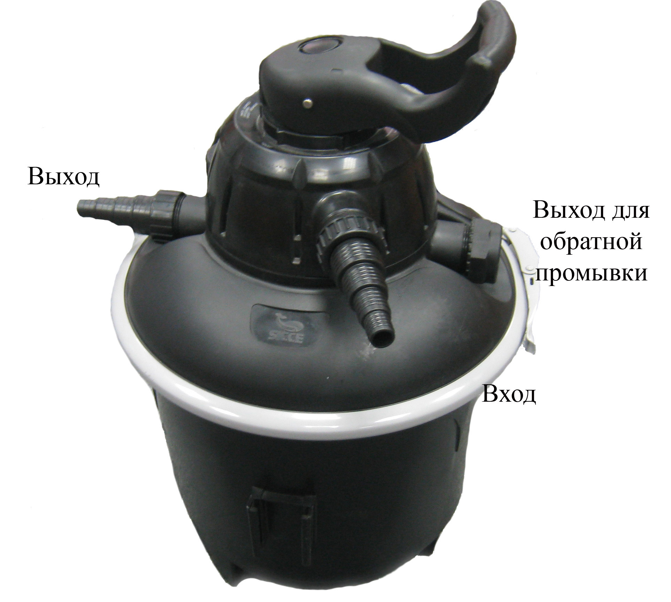
NINPHEO С ФУНКЦИЕЙ BACK-WASH (обратной промывки):

- Режим "фильтр" - нормальный режим работы фильтра.

- Режим "циркуляция" - в этом режиме вода не протекает через фильтр, а
циркулирует в системе под напором насоса. Этот режим позволяет обслуживать систему дезинфекционным материалом, так как насос пропускает воду в системе без использования фильтра.
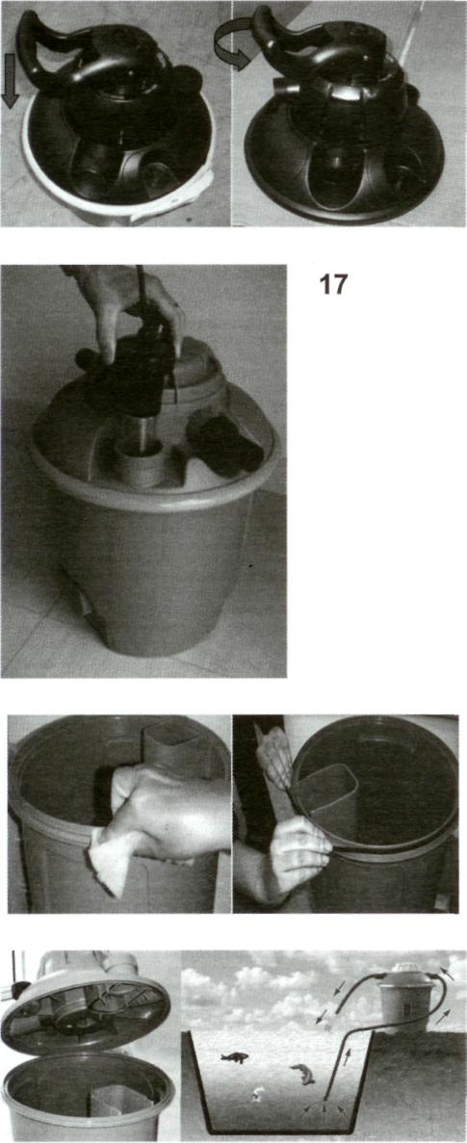
- Режим "back-wash" (чистки) - Отключить насос из электрической сети;
перевести ручку в положение "backwash"; включить насос и проверить, что вода нормально циркулирует в системе (вода должна выходить из дренажной трубы (шланга) "backwash" (С); оставить в этом режиме работы до полной очистки воды (1 мин.). Остановить насос опять и перевести ручку обратно в положение "фильтр". Запустить насос.

- Режим "зима" - рекомендуется держать в этом режиме во время зимы. В этом состоянии фильтр полностью открыт и вентилирован. Во всяком случае лучше полностью опустить и высушить фильтр и его части, в последствии поместить всё в сухое и покрытое место. Не включать насос, когда он находится в этом режиме.

- Режим "выброс" - насос полностью выкачивает всю воду из объёма. Эта функция нужна, когда необходимо опустошить весь объём. В этом состоянии насос прямо подключает трубу/шланг "backwash без поступления воды в фильтр.

Режим "закрыт" - Фильтр закрыт. Вода не может вытекать из системы. Важно: в этом положение насос не должен быть включён, так-как непроходимость воды может произвести невозместимый урон насосу.

Замена UV-C лампы
UV-C лампа поставляется фирмой Sicce с гайкой и стеклянной трубкой. Нельзя заменить только один UV элемент (обратитесь в специализированный центр обслуживания).

Зимний сезон
Фильтр должен быть защищен от замерзания. В зимний сезон изделие должно отключаться. Слейте всю воду из фильтра, снимите его и уберите в сухое, закрытое место. Рекомендуется оставить фильтр открытым на период складирования.

Технические данные
Модель фильтра | NINPHEO 25 | NINPHEO 50
Класс электробезопасности | IP55 | IP55
Макс. Диаметр фильтра mm | 410 | 410
Высота Фильтра mm | 53 | 76
Мощность UV-C лампы Вт | 18 | 36
Макс. Рабочее давление бар - PSI | 0,5 | 0.5
Кол-во фильтрующих губок | 4 | 8
Диаметр патрубка входной и выходной труб дюймы | 1 1/2" | 1 1/2"

Выбор правильной модели насоса Sicce и фильтра Ninpheo для Вашего водоема.
В таблице ниже показано правильная комбинация фильтра и насоса в зависимости от размеров водоема. Указанные значения являются приблизительными и приводятся на основании измерений, произведенных Sicce на образцовом пользователе, на основании лабораторных испытаний, проведенных на образцах воды, взятой из образцовых водоемов.

Макс. обьем пруда без рыб, литров | Макс. производительность насоса | Рекомендуемый фильтр
12 000 | 5000 | NINPHEO 25
13 000 | 5500 | NINPHEO 25
15 000 | 6000 | NINPHEO 25
17 000 | 8000 | NINPHEO 25
20 000 | 8000 | NINPHEO 25
30 000 | 8000 | NINPHEO 50
60 000 | 8000 -10 000 | 2 NINPHEO 50

